Lab DFG

VITTORIE IMPERFETTE
Storie di donne e uomini che non si sono arresi
di Federico Vergari

Con la Prefazione di Sandro Fioravanti

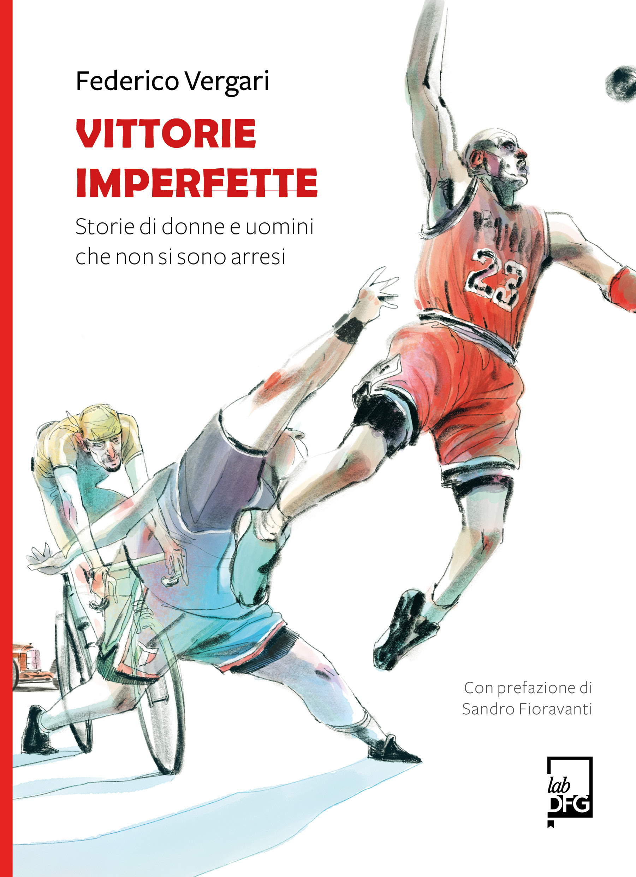
Vi ricordate la sigla del Giro d’Italia cantata da Pantani? Cosa avrebbe detto David Foster Wallace davanti alla finale di Wimbledon più bella della storia? Cosa unisce Charlie Brown a un telecronista inglese esperto di atletica? Cosa ha significato la seconda guerra mondiale per Tazio Nuvolari? Come si costruisce, abbattendo stereotipi e soffitti di cristallo, il movimento calcistico femminile? Cosa lega Federica Pellegrini con Alfonsina Strada, ma anche con Oriana Fallaci e Aung San Suu Kyi? Perché un’estate a Cesenatico sul finire degli anni 80 è diventata indimenticabile per cinque adolescenti? A queste (e a tante altre) domande risponde l’autore raccontando storie che attraverso lo sport mettono al centro del racconto cadute e risalite. Perché si scrive sport, ma si legge vita.
Venti brevi biografie, venti storie di donne e uomini che non si sono mai arresi davanti a nulla e che, anche quando sarebbe stato più facile mollare tutto, si sono rimboccati le maniche e sono ripartiti. La vita era in debito e loro le hanno presentato il conto. Da Marco Pantani ad Assunta Legnante, da Michael Jordan a Tazio Nuvolari, passando per Novak Djokovic, Alex Zanardi e Federica Pellegrini. Tra infortuni, guerre, conflitti interiori, lotte per l’emancipazione femminile e incidenti i protagonisti di questo libro hanno saputo trovare le motivazioni per riscrivere la propria esistenza sportiva e non solo.

L’autore.
Federico Vergari (1981) è giornalista, scrive di sport, cultura, fumetti e attualità per la radio, la TV, la carta stampata e il web. Nel 2008 scrive con la casa editrice Tunué Politicomics, un saggio sul rapporto tra comunicazione politica e fumetti. Nel 2019, sempre con la Tunué, Le Sfide dei Campioni. Emozionanti imprese tra i grandi dello sport, vincitore del premio Messaggero dello Sport 2019.


Francesca Comandini +39 3403828160 press.francescacomandini@gmail.com
Paola Turco +39 3395886669 press.paolaturco@gmail.com

